**Скакун Анна (Skakunowa Anna)**

23 июля 1813 г – отпевание, умерла в возрасте 70 лет (родилась около 1743 г) (НИАБ 136-13-919, лист 27об, №46/1813-у (ориг)).

**НИАБ 136-13-919:** Лист 27об. **Метрическая запись №46/1813-у (ориг).**

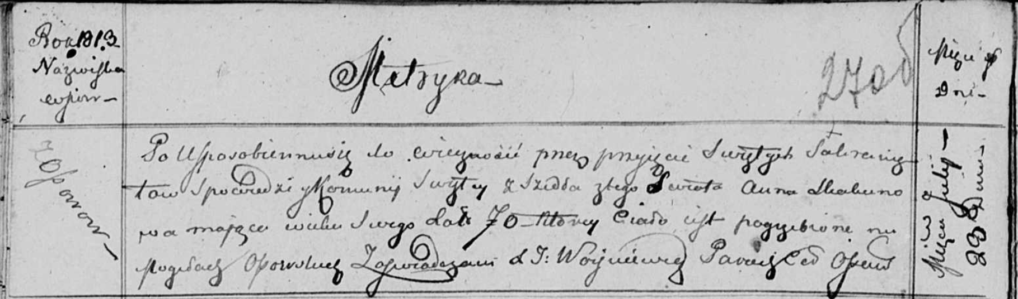

Осовская униатская церковь. 23 июля 1813 года. Метрическая запись об отпевании.

Skakunowa Anna – умершая, 70 лет, с деревни Осово, похоронена на кладбище деревни Осово.

Woyniewicz Tomasz – ксёндз.